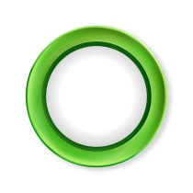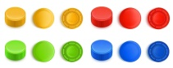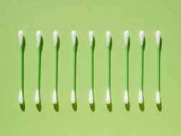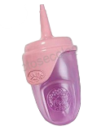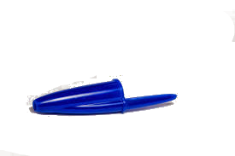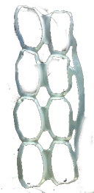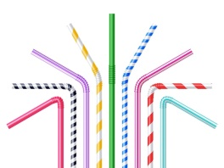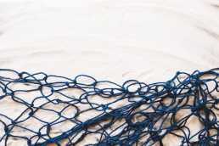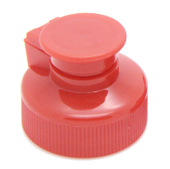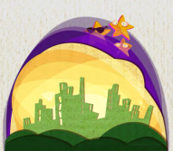

**ARO**

**BASTONCILLOS**

**TAPONES**

**BIBERÓN**

**BOLSA DE PLÁSTICO**

**BOLSA DE PLÁSTICO**

**BOTELLA**

**CAPUCHA BOLÍGRAFO**

**GUANTE DE PLÁSTICO**

**AROS DE LATAS**

**PAJITAS**

**RED DE PESCA**

**TAPÓN**

**VASOS**

Iconos de Flaticon.es

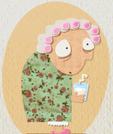

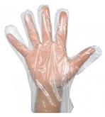

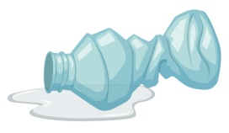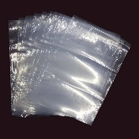

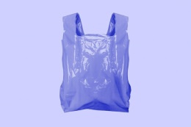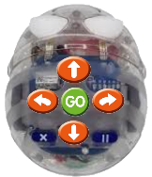

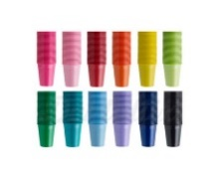

**SALIDA**

|  |  |
| --- | --- |
| **ARO**  Elemento de marco de foto realista aislado  Imagen de Freepik  biberónArreglo plano con bastoncillos de algodón  **BIBERÓN**  Imagen de Freepik  Imagen de Freepik  **BASTONCILLOS** | Tapón de plástico colorido para botellas con cerveza de soda de agua  **TAPONES**  Imagen de upklyak en Freepik |
| **BOLSA**  GENERICO Bolsa Transparente Plástica Polietileno 100 unds 15x35 cm |  falabella.com  Imagen de brgfx en Freepik  capucha boliBotella de plástico usada sobre fondo blanco.  **CAPUCHA BOLÍGRAFO**  Imagen de brgfx en Freepik  Imagen de Freepik  **BOTELLA** | Bolsa de plástico morada  Imagen de rawpixel.com en Freepik  **BOLSA** |
| **GUANTE**  Guantes de plástico. Bolsa de 100 unidades  Imagen de Freepik  Pajitas realistas ilustraciónComposición marina con copyspace  Imagen de macrovector en Freepik  Imagen de Freepik  **RED DE PESCA**  **PAJITAS** | lastas 2  **AROS DE LATAS**  Imagen de Freepik |
| **TAPÓN**  tapon 2  Imagen de Freepik | Monoart: Vasos de Plástico 200 cc (3000 uds) EURONDA - Dentaltix  Imagen de Freepik  **VASOS** |
|  |  |